Регистратор спектров многоканальный измерительный МИРС
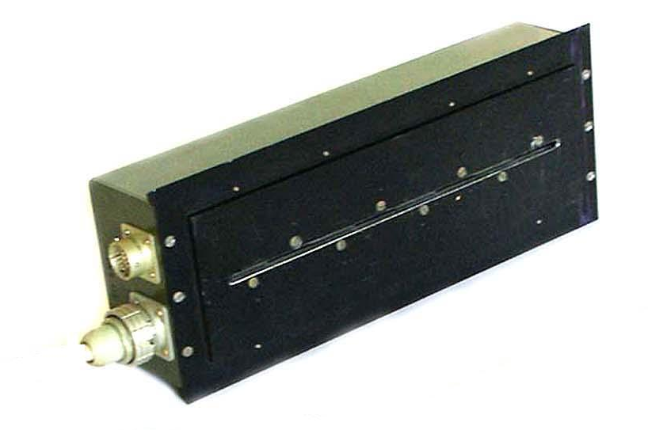
Регистраторы спектров многоканальные измерительные (далее МИРС) предназначены для измерения интенсивностей спектральных линий и последующего вычисления массовой доли химических элементов в различных объемах методом эмиссионного спектрального анализа.
МИРС может быть установлен на любые спектрографы и квантометры отечественного (серии ИСП, ДФС, МФС) и зарубежного производства.
МИРС имеет сертификат средства измерения N 18673 и зарегистрирован в Государственном реестре средств измерений под N 27644-04.

МИРС может применяться в различных областях народного хозяйства (металлургии, машиностроении, медицине, химической промышленности и т.д.) для проведения качественного и количественного эмиссионного спектрального анализа веществ.
Принцип действия МИРС основан на преобразовании спектра оптического излучения многоэлементными фотоприёмниками, представляющие собой прибор с зарядовой связью, в электрический сигнал. Электрические сигналы с фотоприёмников, усиленные усилителями, преобразуются аналого-цифровым преобразователем в цифровые сигналы, которые вводятся в персональный компьютер по шине USB.
Программное обеспечение функционирует в среде Windows 98/ME/2000/XP.
Обеспечивает:
- управление источником возбуждения спектра.
- математическую обработку данных.
- представление результатов эмиссионного спектрального анализа
- привязку по длинам волн с точностью не хуже 0,005 нм.
- автоматическую корректировку длин волн.

Основные технические характеристики.
Спектральный диапазон, нм | 180-1100
Количество фотоприемников, шт. | 1-16
Число элементов фотоприёмника | 2048
Размер элемента фотоприёмника, мкм | 14х50
Время накопления аналогового сигнала, с | 0,1-10
Число накопления (суммирований) цифрового сигнала | 1-10000
Динамический диапазон (отношение выходного сигнала к величине темнового шума) при времени накопления 300мс, не менее | 3000
Предел допускаемого относительного среднего квадратического отклонения интенсивности спектральной линии при времени накопления 300мс и при интенсивности спектральной линии выше половины динамического диапазона, %, не более | 3

Поставщик ООО «ИНТЕК ПЛЮС» Разработчик ФГПУ «НПО ГИПО» 420066, г. Казань, ул. Чистопольская, 7 420075, Россия, г. Казань, ул. Липатова, 2
тел:(843) 240-22-78, факс:(843) 518-79-61.
E-mail: Intek@gmirs.ru

